Széchenyi István Egyetem
Gépészmérnöki, Informatikai és Villamosmérnöki Kar
Informatika Tanszék
SZAKDOLGOZAT
Varga Zoltán
[Mérnök Informatikus BSc szak]
[2021]

Varga Zoltán, 2021

SZAKDOLGOZAT
Kis méretű robotjármű mechatronikai kialakítása és szoftveres fejlesztése
Varga Zoltán

[Mérnök Informatikus BSc szak]
2021

Nyilatkozat
Alulírott, Varga Zoltán (GIRJ8O), Mérnökinformatikus, BSc szakos hallgató kijelentem, hogy a Kis méretű robotjármű mechatronikai kialakítása és szoftveres fejlesztése című szakdolgozat feladat kidolgozása a saját munkám, abban csak a megjelölt forrásokat, és a megjelölt mértékben használtam fel, az idézés szabályainak megfelelően, a hivatkozások pontos megjelölésével.
Eredményeim saját munkán, számításokon, kutatáson, valós méréseken alapulnak, és a legjobb tudásom szerint hitelesek.

Tatabánya, 2021
hallgató

Kivonat
Kis méretű robotjármű mechatronikai kialakítása és szoftveres fejlesztése

A projekt célja egy kis méretű robot autó mechanikai és szoftveres kifejlesztése, amely a Széchenyi Egyetem későbbi önvezető járműves hallgatói fejlesztések alapjaként szolgálhat. A könnyebb javíthatóság és fejleszthetőség érdekében a jármű túlnyomó részt szabványos Robotis Turtlebot elemekből fog állni. A robot mechanikai szempontból hét fő blokkra került felosztásra. A járműben a vezérlő modul, a LIDAR és a kormányzás egyes elemei amelyek nem a Robotis fejlesztő készlet részei. A robot a hagyományos közúti autók felépítését követi, azaz négy kerék amelyből kettő a hajtott kerék, kettő pedig a kormányzott. Ez utóbbi az Ackerman kormányzás módszere szerint kerül kialakításra. A jármű első verziója már megépítésre került az első tengely kivételével.
A robot működése a későbbi könnyebb szoftveres továbbfejlesztés érdekében ROS alapú. A fő feladat egy olyan szabályzó szoftver létrehozása, amellyel a robot képes eljutni egyik pontból a másikba. Ehhez implementálni kell az Ackerman bicikli modellt, valamint meg kell valósítani egy trajektória követési algoritmust.
A továbbiakban elsőkörben a kormányzás mechanikájának megtervezése és kivitelezése, valamint a SBC szoftveres telepítésére kerül sor, bele értve az ROS middleware-t. Így egy olyan alap jöhet létre amely alkalmas a jármű szabályzó algoritmusainak fejlesztésére és tesztelésére.

Abstract
The aim of the project is to develop a small size robot car on softwer and mechanical side, what will suitable as a platform of the future student developments at the Széchenyi University. The vehicle will consist of standard Robotis Turtlebot parts mostly because of the easier repaiability and development. The robot has been divided in the point of mechanical view into seven blocks. The control block, the LIDAR and some elements of the steering mechanism are not the parts of the Robotis development kit. The robot followes the conventional road car’s structure, that is four wheels where two from them are driven and the other two are steered. The latter will designed according tot he Ackerman steering method. The first version of the vehicle has already built except the front axle.
The operation of the robot based on ROS beacause of the easier future software development. The main task is to create a control software, what the robot will be able to get from one point to another. To achieve this have to iplement the Ackerman bycicle model, over and above have to be implement a trajectory tracking algorithm.
The next is the planning and installing the mechanism of the steering and the software installation of the single board computer including the ROS middleware. Thus, a base may to be what is suitable for the development and test of the control algorithm of the vehicle.

Tartalomjegyzék
Nyilatkozat 3
Kivonat 4
Abstract 5
Tartalomjegyzék 6
Bevezetés 7
1 A jármű felépítése 8
1.1 A jármű váza 9
1.2 Elektromos tápellátás 9
1.3 Hátsó tengely 10
1.4 Első tengely 11
1.5 Vezérlő modul 12
1.6 SBC modul 13
1.7 LIDAR 14
2 Szoftveres háttér 15
2.1 Jetson Nano 15
2.2 ROS 15
2.3 URDF 16
2.4 Publish – Subscribe 16
2.5 Ackerman bicikli modell 17
2.6 Trajektória követés 18
3 A projekt további menete 20
Irodalomjegyzék 21
Mellékletek 22

Bevezetés
A projekt célja egy kisméretű robot építése, amely alapvetően egyezik egy hagyományos, négykerekű közúti jármű felépítésével. Azaz négy kerék két tengelyen, melyből legalább az egyik tengely hajtott, valamint egy tengely kormányzott.
A könnyebb reprodukálhatóság és egyszerűbb, gyorsabb hibajavítás érdekében a minimálisra kell csökkenteni az egyedi tervezésű alkotóelemek számát. Ezért a robotjármű elsősorban a Robotis cég TurtleBot Burger fejlesztő készletében megtalálható elemekből épül fel. Azok a részegységek amelyek nem építhetők meg ezen készlet elemeiből, elsősorban szabványos, a kiskereskedelemben is kapható alkatrészekből fognak állni. A projekt kivitelezése során csak abban az esetben fogok egyedi tervezésű alkatrészeket használni, amennyiben nem találok megfelelőt a különböző gyártók alkatrészpalettáján.
Első körben szerettem volna meg tervezni számítógéppel a jármű modelljét. A CAD tervezés egy projektben sok későbbi kellemetlenségtől (pl. alkatrészek illeszkedési hibája) mentheti meg a szakembereket. Amennyiben a kellő infrastruktúra és egyéb feltételek – úgy mint megfelelő számítógép, megfelelő CAD fejlesztő program, nagy mértékű jártasság annak használatában – rendelkezésre állnak, az előzetes számítógépes tervezéssel időt is lehet megtakarítani. Ez főleg nagyobb méretű projektek esetében jelentős, ahol több fejlesztő dolgozik egy-egy bonyolultabb eszköz, berendezés kifejlesztésén.
Eddigi műszaki, azon belül is R&D területen szerzett tapasztalataimra hagyatkozva, valamint a rendelkezésemre álló idő ismeretében úgy döntöttem, hogy a CAD tervezés helyett elsőként a specifikációk szerint egy prototípus építésébe kezdek. Korábbi projekt munkáim során kifizetődőbbnek bizonyult ha kisebb méretű, kevésbé összetett eszközök esetében először egy mintadarabot készítettünk. Azon végezhettünk finomításokat, gyorsan és hatékonyan el tudtuk végezni a kivitelezés során felmerülő változtatásokat. Amennyiben ez az első verzió maradéktalanul megfelelt az elvárásoknak, úgy az alapján elkészülhetett egy CAD terv amely szerint már könnyen reprodukálhatóvá vált az adott eszköz. A későbbi kisebb fejlesztések és átalakítások már ezen számítógépes modellen is elvégezhetővé váltak függetlenül a gyártásban már futó verziótól.
A rendelkezésemre álló idő alatt a meglévő CAD-es ismereteim, valamint alkalmas eszköz és szoftver rendelkezésre állás alapján úgy gondoltam gyorsabban haladhatnék a fent említett módszer használatával. Így ezen hiányosságok pótlása helyett több időt szánhatok a projekt lényeges részleteinek kidolgozására, úgy mint megállapítani azokat a pontokat amelyek a szűk keresztmetszetet jelenthetik a projekt sikerességében, valamint melyek azok a szoftveres és szerkezeti megoldások amelyek a leginkább kielégítik a robottal szemben támasztott követelményeket.

A jármű felépítése
A járművet a mechanikai fejlesztés szempontjából 7 fő részegységre bontottam fel. Ezek az alábbiak:
- a jármű váza
- elektromos tápellátás
- hátsó tengely
- első tengely
- vezérlő modul
- SBC (Single Board Computer) modul
- LIDAR
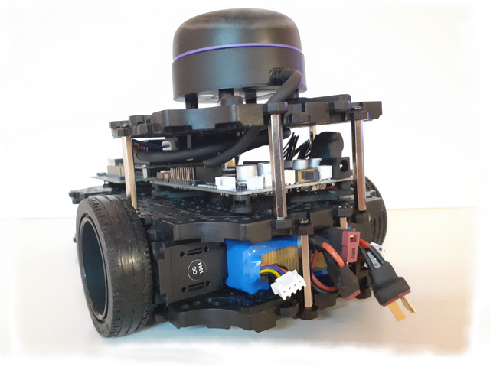
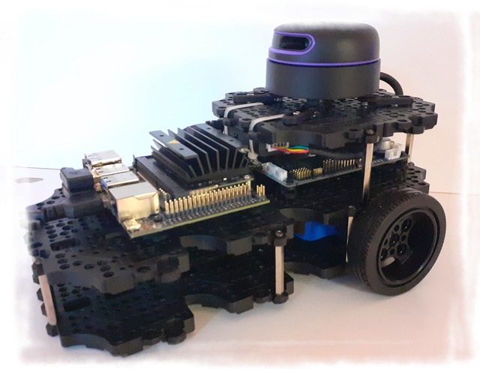
Ezek közül pár kevesebb míg a többi előre láthatólag több tervezési időt fog igénybe venni. A különböző részegységek között lehet fizikai és elektromos kapcsolat egyaránt.
2. kép - Az első verzió hátsó része
1. kép – Az első verzió a kormányzott tengely nélkül

A jármű váza
A vázszerkezetnek több szempontnak kell megfelelnie. A legfőbb követelmények az alábbiak:
- szilárdságtani szempontból elegendő merevséget kell biztosítania a megfelelő, stabil és pontos működéshez
- minden egyéb fő részegység stabilan és elég erősen kell, hogy rögzíthető legyen a vázhoz
- könnyen szerelhetőnek kell lennie egy esetleges hibaelhárítás és javítás során
Természetesen itt is figyelembe kell venni azt a szempontot, hogy amennyiben lehet, elsősorban a TurtleBot elemeit kell felhasználni vagy kereskedelmi forgalomban kapható alkatrészeket. A fejlesztő készlet elemei, azon belül is a műanyag lemezek amelyek a TutleBot „emeleteit” alkotják, valamint a hatszögletű fém távtartók amelyek az emeleteket választják el egymástól, elég jól variálhatónak bizonyultak. A szilárdságuk is megfelelőnek látszanak. Az első prototípus építésekor sikerült elérni, hogy a váz csak a készlet elemeiből álljon (műanyag lapok, hatszögletű távtartók 35 és 45mm hosszúak, M3x8-as kereszthornyú csavarok valamint M3-as csavaranyák. A váz három szintes. Az alsó és középső szintet a 35mm-es, míg a középső és felső szintet a 45mm-es távtartók kötik össze. A lapok egymáshoz a készletben található M3x8-as csavarokkal és csavaranyákkal vannak egymáshoz rögzítve.

Elektromos tápellátás
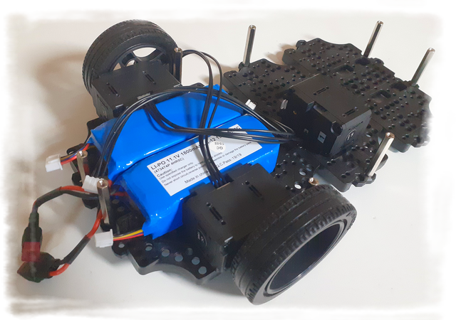
A TurtleBot csomagban egy 11,1V-os akkumulátor található. Mivel a fejlesztéshez számomra két készlet is rendelkezésemre állt, a prototípusba mindkét akkumulátort beépítettem. Ez egy kisebb súlygyarapodást eredményezett azonban így a jármű rendelkezik egy tartalék akkumulátorral is. A redundáns tápellátás abban az esetben nyújthat előnyt, ha egy hosszabb teszt közben lemerül az egyik akkumulátor. Ebben az esetben nem kell a tesztet félbe szakítani míg az akkumulátor feltöltésre kerül, valamint nem kell szétszerelni egy akkumulátor cseréhez, csak a tápellátást biztosító vezetéket kell a másik, tartalék akkumulátorra csatlakoztatni. A két akkumulátor a jármű alsó szintjén foglal helyet egymás mellett középen, amelynek köszönhetően a súlypont is így elég alacsonyra került. Ez jótékony hatással van a jármű borulékonyságra.
3. kép – Az alsó szint az akkumulátorokkal és a hajtorr kerekekkel, valamint a kormányzó motorral
A TurtleBot alapvetően egy RaspberryPi 3B+ modult tartalmaz amely az OpenCR1.0 modulon keresztül az USB csatlakozón kap tápellátást. A Raspberry ezen változata 2A-es betáplálást igényel. Ez az USB2.0 maximális áramerősségével egyezik meg. Azonban én a Raspberry-t lecseréltem egy Nvidia Jetson NANO-ra amely a specifikáció szerint 3A-es betáplálást igényel 5V feszültség mellett. Ez a későbbiekben gondot okozhat. A 3A még megfelel az USB3-as port által szolgáltatható maximális áramerősségnek, azonban az ezen áramerősség feletti igény felmerülése estén, előre láthatólag egy plusz akkumulátor beépítése válhat szűkségessé vagy a pót akkumulátor felhasználása erre a célra. Esetleg annak cseréje egy megfelelő feszültség szintű és megfelelő áramerősségű típusra. Azonban, ha a vezérlő panel 5V-os 4A-es kimenete elegendőnek bizonyul, úgy az akkumulátor felhasználása erre a célra nem szűkséges.

Hátsó tengely
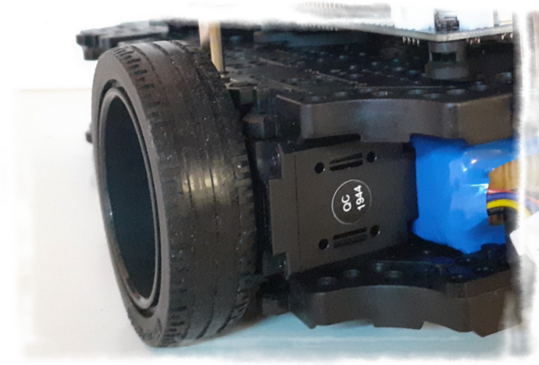
Az elektromos tápellátás mellett talán a hátsó tengely modul a legegyszerűbb felépítésű a robot fő részegységei közül. A hátsó a jármű hajtott tengelye. Mechanikai szempontból egyszerű felépítésű, mivel nincs fizikai összeköttetés a két kerék között. Az egység négy elemből áll: két Dynamixel meghajtó motor valamint két kerék és az azokat a motor tengelyére rögzítő kerekekként négy-négy csavar. Ez az úgynevezett agymotoros megoldás megtalálható a modernebb elektromos közúti autókban is (pl. Ford Fiesta eWheelDrive). A motorok, a kerekek és a csavarok egyaránt a TurtleBot fejlesztő készlet elemei. A motorok az első változaton a műanyag lapok ugyan azon rögzítő pontjain kerültek elhelyezésre, amelyeken a TurtleBot Burger verzióján is.
4. kép - A hajtott kerék és a motor
Előnye, hogy nem kell bonyolult, kis méretű differenciál művet tervezni és beépíteni. Kevés alkatrészből áll, így kisebb a meghibásodás esélye is. Valamint nem tartalmaz egyedi elemet.
Hátránya, hogy a két külön motor paramétereiben megjelenő kisebb eltérések egy hosszabb menet esetén már számottevő fordulat különbséget eredményezhetnek. Ennek köszönhetően a két motor mozgását szoftveresen kell össze hangolni.
Mivel a Dynamixel XL430-as motor áttétele 258,5:1, méretéhez képest elég nagy (1,4Nm-es) indulási nyomatékot képes leadni. Azonban ez nagyon kis (57r/min terheletlenül) fordulatszámot is eredményez ami a TurtleBot 66mm-es átmérőjű kerekeivel alig több mint 0,5Km/h-s sebességet fog eredményezni. Amennyiben ez kevésnek bizonyul, úgy szűkséges lehet a motorok cseréje vagy egy mechanikus áttétel tervezése és beépítése.

Első tengely
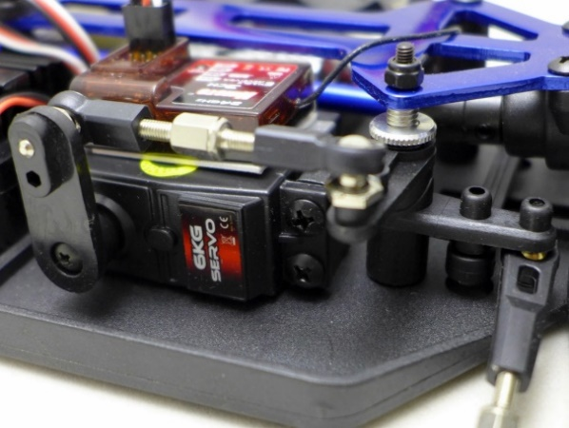
Az első tengely a jármű kormányozható tengelye. Itt a két kerék szabadonfutó, így itt nincsenek hajtó motorok. Ez a fő részegység mechanikailag a jármű legösszetettebb része. A két kerék és a kormányzást megvalósító motor felhasználható a TurtleBot készletből (Dynamixel). Azonban a továbbiakban előre láthatólag itt elkerülhetetlenné válik az egyedi alkatrészek tervezése és beépítése. Ugyan a magasabb kategóriás távirányítású modell autók többnyire szabványos elemeket tartalmaznak – köztük a kormány szervek elemeit is – amelyek egy része alkalmas lehet a projekt során, azonban úgy gondolom, hogy a teljes kormányzási mechanikát nem lesz kivitelezhető ezen alkatrészekkel. Mindkét kerékhez kell egy-egy forgás tengely, valamint egy-egy trapéz amelyre a kerekek kerülnek rögzítésre, valamint azok közé a kormány összekötő rúd amelyet a motor mozgat.
5. kép - Példa egy kormány mechanikai megoldásra - Himoto.cz
Ennél a részegységénél két olyan pontot találtam amely különös odafigyelést igényel a tervezés során, mivel azok nagy mértékben befolyásolhatják a jármű haladási irányának pontosságát:
- a motor és a kormány összekötő rúd összeköttetése
- a kormányzás elve
A motor és a kormány összekötő rúd közötti kapcsolatnak minél pontosabbnak kell lennie. Amennyiben a csatlakozó pont holtjátékkal rendelkezik, úgy a motor és a kerekek szögelfordulása a motor irányváltásakor nem lesz szinkronban. Ebből adódóan olyan megoldást kell választani amely ezt a hatást elhanyagolható mértékűre csökkenti. Meg kell vizsgálnom a különböző már létező, bevált és használatban lévő megoldásokat (fogasléces, golyós orsós, tolórudas…), hogy a projekt keretein belül valamely esetlegesen kivitelezhető-e kis méretben. A jármű tulajdonságait (méret, súly) figyelembe véve azonban lehetséges, hogy valamely egyszerűbb, például modell autók esetében használt kivitelezés (pl. Himoto Buggy Zmoto) idő és költséghatékonyabb lenne.
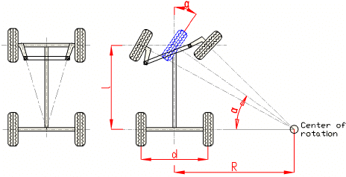
A jármű fordulásakor a fordulókör külső és belső oldalán lévő kerekek eltérő körív mentén haladnak. Mivel a fordulókör középpontját a kerekek tengelyével összekötő szakaszok nem esnek egy egyenesre, a kerekek ideális szögelfordulása – amellyel azok a megfelelő köríven képesek haladni – a jármű hossztengelyéhez képest egymástól eltérők lesznek. A két kerék szögelfordulás különbsége a fordulókör sugarának csökkenésével nő. Ha a kerekek azonos szögben térnek ki fordulóban, úgy a két kerék közül az egyik (amelyiknél a tapadás kisebb) megcsúszhat oldal irányban, amely eredményeként a jármű forduló íve meg fog egyezni a még tapadó kerék szöge által meghatározott ívvel. Ennek kiküszöbölésére jó megoldás az Ackermann kormányzás, amely közel az ideális szögeltérést eredményezi mind a külső, mind pedig a belső kerekek esetében. Könnyen kivitelezhető, széles körben használt módszer valós méretű járműveknél. Ezen megoldás kivitelezésében azonban valószínűleg szűkségessé válik egyedi alkatrészek beépítése.
1. ábra - Az Ackermann kormányzás geometriája - researchgate.net

Vezérlő modul
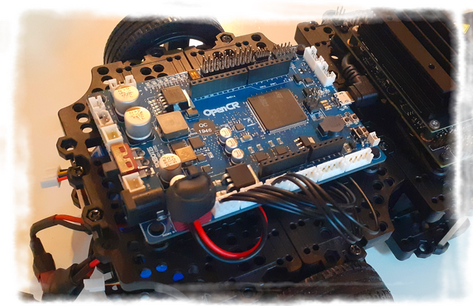
A jármű vezérlő modulja a TurtleBot készletben megtalálható OpenCR1.0 kártya amely egy nyílt forráskódú vezérlő kimondottan ROS-hez fejlesztve. A modul az első verziójú robot hátsó felén a második szinten kapott helyet. A kártyán számos ki-és bemeneti csatlakozó található.
6. kép - Az openCR kártya a bekötött motorokkal és betáp vezetékkel
Ebból egy külön csatlakozó van az elektromos betáplálás számára közvetlenül a saját akkumulátorról. A robotjárművön ez a csatlakozó kerül használatra. Ezen kívül egyéb csatlakozók is nyújtanak külső áramforrás csatlakoztatási lehetőséget.
A kimenetek közül három-három csatlakozó van dedikáltan TTL és RS485-ös kimenetekhez. Ebből a három TTL-es kimenet kerül felhasználásra a két hajtó és a kormányzó motor vezérlésére. Egy USB portot foglal az SBC modullal történő kommunikáció. Az SBC modul megtáplálása az 5V-os 4A-es kimeneti tüskén keresztül lenne ideális.
Az OpenCR több szenzort is tartalmaz: 3 tengelyű giroszkóp, 3 tengelyű gyorsulásmérő és 3 tengelyű iránytű. Ezek közül a giroszkóp és a megnetométer jól használható a robot orientációjának meghatározására a függőleges tengely körüli elfordulásának figyelésével.

SBC modul
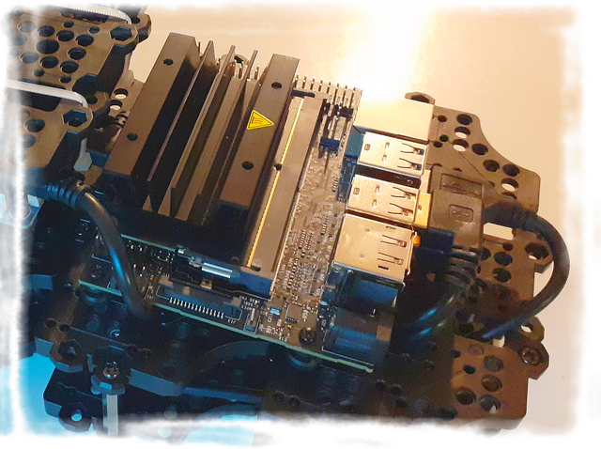
A jármű vezérlését egy panel számítógép látja el. Alapvetően a TurtleBot kit egy RaspberryPI 3B+ modult tartalmaz, azonban lehetőségem volt azt egy a feladatra előre láthatóan megfelelőbb típusra cserélni. Így én az Nvidia Jetson NANO fejlesztő számítógépét építettem be amely kimondottam mesterséges intelligencia megoldásokhoz lett optimalizálva. A Jetson a robot elején a második szinten kapott helyet. Így a vezetékek elvezetése is könnyebbé vált, valamint a hűtőborda felett sincs semmi közel ami csökkentené annak hatásfokát. A csatlakozók előre felé állnak, így könnyebb a használatuk.
7. kép - A Jetson NANO a jármű elején
Több port-tal rendelkezik. Ezek közül egy USB kerül felhasználásra az OpenCR modullal történő kommunikációra, egy másik USB a LIDAR használatához, valamint még egy USB a vezeték nélküli hálózathoz történő csatlakozáshoz, mivel a Jetson-nak nincs beépített WLAN modulja. Ez utóbbi opcionális, ugyanis csak a menet közbeni megfigyelésre szolgál. Fejlesztéshez használható az ethernet port is. A modul elektromos megtáplálása még kérdéses. Amennyiben elegendő, úgy az OpenCR modul 5V-os kimeneti csatlakozójáról történik az elektromos tápellátás vagy a microUSB csatlakozón keresztül vagy pedig a dedikált külső tápellátást biztosító csatlakozón.

LIDAR
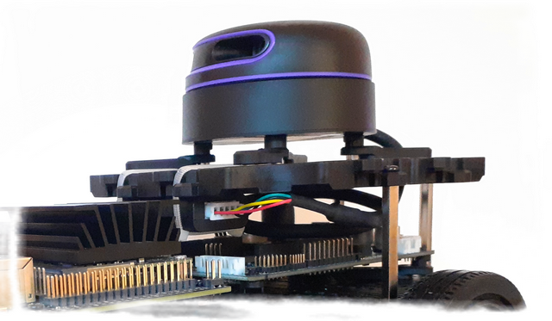
Egy önvezető járműnek elengedhetetlen képessége, hogy képes információt gyűjteni a fizikai környezetéről. Ehhez számos szenzor használható különböző detektálási technológiával, eltérő méretekben és különféle kialakítással. A LIDAR (Light Detection and Ranging) szenzor lézer technológiával képes a környezetét feltérképezni. A valós méretű kísérleti autonóm járművek több ilyen típusú szenzorral dolgoznak. A LIDAR egy lézernyaláb kibocsátásával és annak a környezetében lévő tárgyakról történő visszaverődésének detektálásával képes egy pontfelhőt előállítani. Annak elemzésével az adott tárgyak szenzortól való távolsága és orientációja valamint alakja is meghatározható algoritmusok segítségével lehetővé téve az akadályok detektálását a jármű számára.
8. kép - A Slamtec LIDAR a jármű tetején
A TurtleBot kit tartalmaz egy LDS-01-es típusú szenzort. Ennek a maximális érzékelési távolsága ~3,5m, mintavételezése 1°. Azonban lehetőségem nyílt a robotjárművet egy Slamtec Rplidar A3-as szenzorral felszerelni amely beltéri használat esetén, ideális körülmények közt 25m-es hatótávolsággal bír és 0,3375°-os felbontással. Úgy vélem a 3,5m-es érzékelési távolság elegendő lenne, azonban az 1°-os felbontás mellett a robot számára észrevehetetlen maradhat olyan akadály, amely csak 1-2mm vastag. Emellett a nagyobb felbontásnak köszönhetően az egyes tárgyak meghatározása hatékonyabbá válhat a pontfelhő szegmentálása során mivel a sűrűbb pontok könnyebb éldetektálást tesznek lehetővé. Útvonaltervezés során a nagyobb érzékelési távolság is hatékonyabb tervezést eredményezhet.
A LIDAR a vezérlő modul felett a második szintre került a prototípuson azért, hogy a jármű különböző részei ne generáljanak holttereket az érzékelés során. Ugyan így nagyobb az esélye, hogy a jármű közelében lévő alacsonyabb akadályokat nem lesz képes detektálni. A LIDAR az SBC-hez kapcsolódik közvetlenül USB porton keresztül. Az USB adapter az első verzión a LIDAR-t hordozó felület aljára került rögzítésre. Egy másik előnye a LIDAR ezen elhelyezésének, hogy így annak függőleges forgástengelye pontosan a robot hátsó tengelyének középpontja felett helyezkedik el, azaz a jármű Ackermann bicikli modelljének hátsó kereke felett amely a kívánt pályavonalon fut helyváltoztatás során. Sajnos a nyomvonal követés elméleti és gyakorlati megvalósításának lehetőségeiről még nem rendelkezem átfogó ismeretekkel, azonban úgy gondolom, hogy ez az egytengelyűség a két dimenziós mozgás során segít a robotot pontszerű testként kezelni mivel nem lesz deviancia a mozgó pont és a pályagörbe közt ha az nem egyenes vonalon halad.

Szoftveres háttér
A jármű szoftveres kivitelezése előre láthatólag lényegesen több időt fog igényelni a mechanikai kivitelezésnél. Alapvetően egy szabályzó rendszer implementálása a cél, azonban a jármű felépítéséből adódóan ez elég összetett. A kerekekként hajtás és a külön tengellyel történő kormányzás összehangolt folyamatokat igényel.

Jetson Nano
A robot központi vezérlője egy Jetson Nano ami kimondottan MI megoldásokhoz fejlesztett, nagy teljesítményű single board computer. Ennek köszönhetően a számítási kapacitás majd nem lesz szűk keresztmetszet a működés során.
Az Nvidia a SCB-hez egy OS image file-t nyújt, amely letölthető. Azt egy microSD kártyára írva, majd azt a Jetson-ba helyezve éleszthetővé válik a vezérlő. Az operációs rendszere Linux alapú.

ROS
A Robot Operating System egy middleware szoftvercsomag, ami különböző keretrendszereket foglal magába specifikusan robot fejlesztésekhez. Széles körben használt és nyílt forráskódú. Előnyei: hardver abasztrakció, virtuális tesztelés, alacsony szintű eszköz vezérlés egyszerűen, folyamatok összehangolása… [1].
Az ROS a Jetson-ra telepíthető. Számos verziója elérhető. Erősen XML orientált. Több eszközt tartalmaz amelyek mind más feladattal bírnak. A rviz egy 3D szimulátor amelyben virtuális térben tesztelhetők a robot paraméterei és működése. A roslaunch-csal automatizálhatók folyamat indítások, konfigurációs eljárások…stb. A catkin a ROS build rendszere [1].

Felépítése három rétegű:
- File rendszer szint: -magában foglalja a rendelkezésre álló összes erőforrást
- Számítási szint: -peer-to-peer kommunikációs hálózat az ROS egymással együttműködő folyamatai között
- „Közösségi” szint: -megkönnyíti, megvalósítja az adatok cseréjét a kommunikációban részt vevő elemek között.

URDF
A ROS eleme az URDF azaz az egységes robotleíró formátum. Ez egy XML formátumú leíró eszköz, amelyben a robot összes fizikai eleme, valamint az azok közötti kapcsolat definiálható. Meghatározható akár a kerekeken ébredő nyomaték, vagy az azok és a talaj közti súrlódás is. A robot ezen virtuális leírása hasznos lehet egy 3D modellezés esetén. Nagyobb méretű, összetettebb robotok esetén a leírás bonyolultsága nehezen kezelhetővé és átláthatatlanná válhat. A nagy rendszer leírások rövidítésére rendelkezésre áll egy XML macro, a Xacro. Úgy gondolom, hogy az én projektem esetében még a jármű összetettsége talán nem haladja majd meg azt a mértéket amely miatt már a modellezés akadályokba ütközne vagy túl sok időt emésztene fel [1].

Publish – Subscribe
Az ROS alapvető működési elve, hogy a robot modell szerinti elemek között vannak ún. „Publisher”-ek, azaz közlők, valamint vannak „Subscriber”-ek, a feliratkozók. Ennek megfelelően két file-t kell létre hozni, például: publisher.cpp és subscribers.cpp. (Mivel az ROS alapvetően Python alapú, így az azon a nyelven íródott kódok működhetnek a legmegfelelőbben, de a C és C++ kódok is kiválóan alkalmasak a ROS környezetben.) Az egyik file a közlők működését tartalmazza amelyek a különböző objektumokat teszik közzé, míg a másik a feliratkozók azaz a subscriber-ek működését tartalmazza akik az objektumok állapotának, értékének update-jét figyelik. Publishing történhet több féle trigger szerint attól függően, hogy a kódba milyen módon kerül programozásra (megadott idejű ciklus szerint, ha változik az érték…stb). A listening oldal lényegesen egyszerűbb. A subscriber-ek csak figyelik az üzenetek változását - például a C++-ban – egy spin() fgv meghívásával [1].
Ezen projekt esetében egy publisher lehet például az openCR modul giroszkópja amely a jármű orientációját hirdeti. De ilyen közlő lehet még a három szervo motor encoder-e. Ezen adatokat egy subscriber objektummal figyelve, mintegy visszacsatolásként működhet a jármű mozgásának szabályzási köre (pl. a giroszkóp adatból tudható, hogy a kívánt irányba halad-e a jármű) [1].

Ackerman bicikli modell
A jármű későbbi fő felhasználási célja az önvezető jármű algoritmusok tesztelése. Ezért fontos, hogy képes legyen egy előre meghatározott útvonalat követni, vagy a környezetet figyelembe véve – például egy sávban – haladni. Az útvonal követésének matematikai leírása lényegesen egyszerűbb pontszerű tesztek vizsgálatakor. Azonban a hagyományos felépítésű, négykerekű járművek esetében már összetettebb a feladat. A járművet mozgó pontként modellezve a pont csak abban az esetben esik egybe annak középpontjával (pontosabbana jármű tengelyeinek felező pontját összekötő szakasz felező pontjával) ha mindkét tengelye egyenlő mértékben, szimmetrikusan kormányzott. Azonban a legtöbb esetben az egyik tengely kerekei rögzítettek és a jármű hossztengelyével párhuzamosak, míg a másik tengely kerekei kormányzott kerekek.
Kutatások alapján, míg az emberi sofőrök rendszerint a távolabbi horizontot figyelve és az útvonalat folyamatosan tervezve minimálisra csökkentik az oldalirányú eltérést és a haladási irány eltérést a tervezett pályagörbéhez képest, addig a legtöbb gépi önvezető megoldás a devianciára reagálva folyamatosan korrigálja a jármű haladási irányát. Ez egy bonyolultabb tervezett útvonal vagy egy akadályokkal teli környezetben sűrű korrekciót fog eredményezni ami instabilabb szabályzáshoz vezethet. Ennek kiküszöbölésére használhatóak különböző szenzorok (LIDAR, RADAR, kamera, stereo kamera…) amelyek segítik az útvonal tervezését, azonban ezek hatótávolsága még elmarad az emberi érzékeléstől. A legtöbb kutatás arra törekszik, hogy az előre tervezést és az útvonal eltérést mintegy visszacsatolást ötvözze egy folyamatba [2].
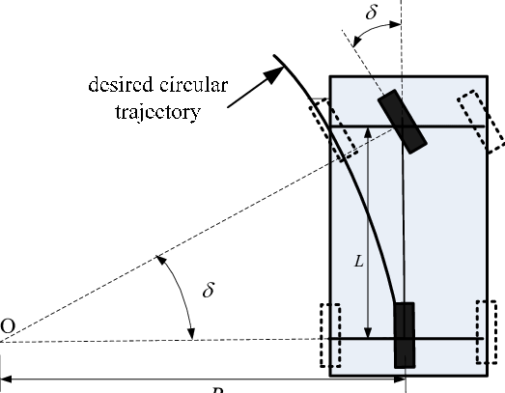
Az útvonal tervezésnél és a korrekciós számításoknál rendkívül fontos figyelembe venni a jármű sajátosságait és fizikai korlátait. Ilyen például a legkisebb fordulókör sugara. Ha egy olyan ív kerül meghatározásra az útvonalon amely ennél a sugárnál kisebb, akkor a robot nem lesz képes a tervezett vonalon haladni. A jármű fizikai komplexitása megnehezíti az útvonal eltérés korrekciós számításait, ezért a fentebb említett pontszerű test modell közelítése a cél. Az Ackerman kormányzást használó járművek esetében egy általános módszer annak kerékpárrá történő leegyszerűsítése. Az Ackerman bicikli modell esetében a kerékpár első kereke a jármű első kerekeinek, míg a hátsó kereke a jármű hátsó kerekeinek kombinációjaként hozható létre. Ebben a modellben a két kerék tengelyének metszéspontja fogja megadni a forduló kör középpontját. A két tengely által bezárt szög és az első kerék, valamint a jármű hossztengelye által bezárt szög merőleges szögek, tehát egyenlők. Kerékpár esetében a hátsó kerék halad a jármű tényleges útvonalán, míg az első kerék állása párhuzamos a hátsó kerék által leírt ívnek, az első kerék tengelye által kimetszett pontjába húzott érintőjével. Ennek megfelelően a forduló sugara a tengelyek metszéspontja és a hátsó kerék távolságával egyenlő. A derékszögű háromszögek trigonometriai azonosságait felhasználva kiszámítható az adott forduló ívhez tartozó első kerék kitérési szöge:
2. ábra - Ackerman kormányzásos jármű helyettesítő kerékpár modellje [2]
$\tan{δ=\frac{L}{R}}$ (1)
ahol L a bicikli modell tengely távolsága (megegyezik a jármű tengelytávolságával), R a fordulókör sugara, $δ$ pedig a két tengely által bezárt szög, ami egyenlő az első kerék adott R sugárú fordulókörhöz tartozó első kerék kitérítési szögével. Itt a hányados várhatóan 1-nél jóval kisebb érték lesz minden esetben, mivel a robot maximális kerék kitérítése 45° alatt lesz (tan 45°=1) [2].

Trajektória követés
A jármű legfőbb feladata a szenzoradatai alapján meghatározott vagy előre definiált útvonal követése. Egyes robotok – például szortírozó robotok egy logisztikai központban, vagy alapanyag szállító kocsik egy összeszerelő üzemben – csakis előre meghatározott útvonalat követnek. Ennek megfelelően külön kell választani az útvonal meghatározását és annak követését a robot funkciójától függően.
A trajektória követés egy szabályzási folyamat amelynek bemeneti értéke a követendő útvonal, visszacsatolt érték az eltérés mértéke az útvonaltól, kimenete pedig a kormányzott kerék kitérítési szöge, valamint a hajtott kerekek sebessége. A kerekeken - nem kötött pályán - mozgó robotok esetében egy széles körben használt útvonal követő módszer az ún. „pure pursuit” követés. Ez egy trigonometriai számításokkal meghatározott eljárás amely során a robotjármű előre meghatározott körív útvonalat követ, amely az aktuális pozíciót és az érkezési pontot, másnéven az előre-tekintési pontot köti össze. Ezen két pont távolsága az előre tekintési távolság. Ez az a távolság ameddig a robot úgymond „előre néz”. Ahogy a robot eléri ezt a pontot, az válik az aktuális pozíciójává és meghatározásra kerül az útvonalon egy újabb előre-tekintési pont. Így az útvonal tervezés felosztható szakaszokra, amely a robot által egy időben végzett számításokat lecsökkentheti [3].
Ugyan a pure-pursuit trajektória követési módszer önmagában egyszerű, azonban az előretekintési pont eléréséig eltelt időben bekövetkezett változások nincsenek hatással a jármű mozgására. Amennyiben a jármű haladása során az előre eltervezett útvonal változik - például mozgó akadályok hatására vagy a jármű orientációjának megváltozása (megcsúszás, külső fizikai behatás) miatt – úgy az előre tekintési pont is lekerülhet a kívánt útvonalról. Ennek hatására a követési hibák mértéke növekedhet, valamint a követés megbízhatósága csökkenhet. Ennek elkerülésére egy jól működő eljárás lehet, ha az előretekintési pont és azzal az előretekintési távolság az idő függvényében folyamatosan frissítésre kerül a tervezett útvonalat figyelembe véve. Az eljárás effektív hatása növelhető, ha a szabályzási ciklusok száma adaptívan az útvonal összetettsége szerint változik [3].
3. ábra - A pure-pursuit követő modszer számítási összefüggései [3]
A négykerekű járműveknél – legyen az valós méretű személyautó vagy modell, akár autonóm vagy ember által irányított – a kerekek és az útfelület közti tapadási viszonyok, valamint a jármű súlypontjából adódó borulékonyság mind befolyásolják azt, hogy adott köríven haladva mekkora mértékű gyorsulással és sebességgel haladhat a jármű. Kisebb sugarú köríven haladva intenzív gyorsítással a hajtott kerekek túlléphetik az adott felületre érvényes tapadási súrlódási együttható által meghatározott küszöbértéket, amelynek következtében a kerekek oldal irányba – a körív külső irányába – megcsúszhatnak. A túl nagy sebesség is ugyan ezt a jelenséget idézheti elő. Úgy gondolom, hogy ezen projekt esetében csak akkor kell ilyen hatásokkal számolnom, ha tervezett a hajtott kerekek motorjainak cseréje. Ugyanis az első verzióban felhasznált Dynamixel XL430-as motorok nagy áttételének köszönhetően, a jármű súlyához és kerekek tapadási felületéhet viszonyítva sem nagy gyorsulás, sem pedig olyan nagy sebesség nem érhető el amely a fent leírt jelenség kialakulásához vezetne.

A projekt további menete
Következő lépésként úgy gondolom, hogy elsősorban a kormányzás fizikai megvalósításának terveit szűkséges lefektetnem. Az Ackerman kormányzás kiszámítását és kivitelezését. Amennyiben így teljes egészében összeáll az jármű első verziója, a projekt folytatódhat a szoftveres fejlesztéssel. A robot jelenlegi verziója elég merev, szerkezetileg masszív. A súlya kicsit 2kg felett van. Úgy gondolom az első tengely beépítésével sem lesz 2,5kg-nál nehezebb ami még nem túl nagy súly a mozgáshoz a rendelkezésre álló Dynamixel motorokkal, emellett megfelelő tapadást eredményez minden felületen a kerekeknek.
A Jetson operációs rendszerének telepítése után a ROS megfelelő verziójának kiválasztásával és annak telepítésével megkezdődhet a jármű szoftveres modelljének felépítése. Ezen folyamat során meghatározhatók azok az elemek, amelyek közvetlen kapcsolatban vannak egymással, definiálhatók a közlő és feliratkozó szerepek. Ezen feladatok elvégzésével létrejöhet az az alap, amely alkalmas egy algoritmus alapján történő mozgások végrehajtására.
Azt követően létre hozható pl. az ackermann bicikli modell nyomvonal követéshez. Létrehozható a LIDAR adatokat fogadó objektum létrehozása, valamint a többi objektum a pl. a motorok szabályzása.
Természetesen ezen felül vannak még elvégzendő feladatok, úgymint az openCR vezérlő működésének és kezelésének megismerése, valamint a szoftverek megtervezése. Úgy gondolom ezen felül is felmerülnek majd olyan feladatok amelyeket egyelőre nem látok. Úgy gondolom ezek meghatározására a projekt fejlesztés közben és konzultációk során lesz alkalmam.

Irodalomjegyzék

[1] Mike Anderson: Introduction to the Robot Operating System (ROS) Middleware konferencia előadás
https://www.youtube.com/watch?v=L_WEtwiC0ds (2021.06.22)
https://elinux.org/images/1/11/IntroductionToROS_Anderson.pdf (2021.06.22)
[2] Xiaohui Li, Zhenping Sun, Qingyang Chen and Daxue Liu: An Adaptive Preview Path Tracker for Off-Road Autonomous Driving 2013
[3] Szépe Tamás: Robot aktuátor, trajektória követés és fuzzy irányítás optimalizálása 2015

Mellékletek

